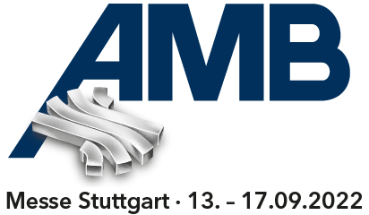
德國斯圖加特金屬加工展 (AMB 2022)
報名截止日期: 2021/9/30
參展廠商報名表 日期： 年 月 日
公司名稱(中)：
(英)：
公司地址(中)：
(英)：
TEL： |  |  | FAX：
網站： |  |  | e-mail：
本展聯絡人（中）： |  | （英） |  |  | 職位（英）：
e-mail: |  | TEL: |  |  | 分機：
展品名稱（中）：
(英)：
參展攤位需求： | □空地攤位 m² ， 面開口 (最小面積20 m² ，按產品別分館)  □12m²標準裝潢攤位 個， 面開口 (台灣館)
- 攤位費用如下：
①空地攤位租金：(報名截止日2021/09/30，請務必於9/30前遞交報名表)
1面開€215/m²、2面開€260/m²、3面開€274/m²、島型€287/m²，廠商可依實際需要訂攤位面積，最小面積為20 m²，須自行處理攤位裝潢。
②每1 m²標準攤位裝潢費用為€145.-
採用大會標準裝潢MAXIMA 40 Special Complete package，每一標準攤位配備包括基本隔間、地毯、公司英文名稱招牌、投射燈4盞、單相用電插座x1、服務台x1、會議桌x1、椅子x4以及垃圾桶x1。
③AUMA附加費用每1 m²為€0.60-
④環保附加費(Eco surcharge)每1 m²為€4.-
⑤資料登錄費(Media flat rate)每家公司€549.-
- 攤位租金計算範例：
    - 每個2面開20m²空地攤位：
(( ①€260+③€0.6+④€4)×20m²+④€549) x 35(參考匯率)= 約合台幣NT$ 204,435-。
    - 每個1面開12m²標準攤位(含大會標準裝潢MAXIMA 40 Special Complete package)：
(( ①€215+②€145+③€0.6+④€4)×12m²+④€549) x 35(參考匯率)= 約合台幣NT$172,347 -。
    - 每個2面開12m²標準攤位(含大會標準裝潢MAXIMA 40 Special Complete package)：
(( ①€260+②€145+③€0.6+④€4)×12m²+④€549) x 35(參考匯率)= 約合台幣NT$ 191,247-。
- 以上報價先以歐元公告，台幣價格將依據收取攤位費用時之匯率換算。
- 本會會員依稅法開立收據；非本會會員，開立發票，5%營業稅另計。
- 台灣館攤位將申請國貿局推廣貿易基金補助，視實際核定金額補助。
申請人簽章： 公司印信： (大小章)
組團單位：台灣工具機暨零組件工業同業公會(TMBA) 407274 台中市工業區三十七路27號3樓
聯絡人：張雨捷／陳俞文／吳依亭 TEL：04-23507586 FAX：04-23501596 E-mail：jasmine@tmba.org.tw

